新 书 推 荐

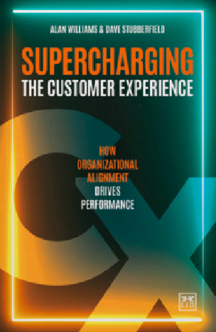
中文书名：《提升客户体验：组织协同如何推动业绩提升》
英文书名：SUPERCHARGING THE CUSTOMER EXPERIENCE: How organizational alignment drives performance
作 者：Alan Williams and Dave Stubberfield
出 版 社：LID Publishing
代理公司：LID/ANA/Jessica
页 数：224页
出版时间：2024年4月
代理地区：中国大陆、台湾
审读资料：电子稿
类 型：经管

内容简介：

在几乎所有的行业，尤其是那些与服务相关的行业，新的商业议程正在出现，它正在改变客户体验的格局，导致传统的方法不再适用。

消费者越来越多地基于情感而非理性做出选择，在我们这个超级互联的世界里，他们的想法和感受可以立即分享给数百万人。

客户体验(CX)是一个组织如何通过一个给定流程的每一步与客户互动。它不仅仅是对客户的售后支持，它还涵盖了整个首尾相连的旅程。客户体验通常作为“交付筒仓”运行，而不是一种连接所有部分并贯穿整个组织的思维方式和文化。

此外，品牌不再归组织所有，而是与客户、员工、服务合作伙伴和投资者共同拥有。员工自己也希望从他们所代表的公司中获得意义感和成就感。

从以产品为基础的经济向以体验为基础的经济已经发生了普遍的转变。

在（客户体验）领域以及更广泛的领域，许多传统方法不再适用，因为商业环境正在发生变化：无处不在，无时无刻不在以更快的速度变化。

对于公司来讲，客户和员工作为大使的角色在今天非常重要。简而言之，未来的成功组织将提供客户体验，加强与客户和利益相关者的共同价值观。

本书定义了一种独特的新方法，用于任何组织的客户体验战略的设计、实施和开发。

作者简介：

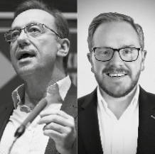
艾伦·威廉姆斯（Alan Williams）是SERVICEBRAND GLOBAL的创始人，该公司帮助国际和英国的目标导向组织的领导者，通过价值观驱动的组织协调，提供持续的业务绩效和卓越的服务文化。他为国际商业领袖提供建议，提供以价值为导向的服务。他是酒店管理协会的会员，英国质量基金会的董事会成员，以及最近成立的英国价值观联盟的指导小组成员。他是一位出版作家和国际演讲者，他的项目在平衡的计分卡上产生了可衡量的商业影响，并获得了行业奖项。

戴夫·斯塔伯菲尔德（Dave Stubberfield）是卡特咨询公司的董事，专门从事文化转型，以帮助企业实现卓越发展。两家公司的总部都设在英国。

感谢您的阅读！
请将反馈信息发至：版权负责人
Email：Rights@nurnberg.com.cn
安德鲁·纳伯格联合国际有限公司北京代表处
北京市海淀区中关村大街甲59号中国人民大学文化大厦1705室, 邮编：100872
电话：010-82504106, 传真：010-82504200
公司网址：http://www.nurnberg.com.cn
书目下载：http://www.nurnberg.com.cn/booklist_zh/list.aspx
书讯浏览：http://www.nurnberg.com.cn/book/book.aspx
视频推荐：http://www.nurnberg.com.cn/video/video.aspx
豆瓣小站：http://site.douban.com/110577/
新浪微博：安德鲁纳伯格公司的微博_微博 (weibo.com)
微信订阅号：ANABJ2002

